
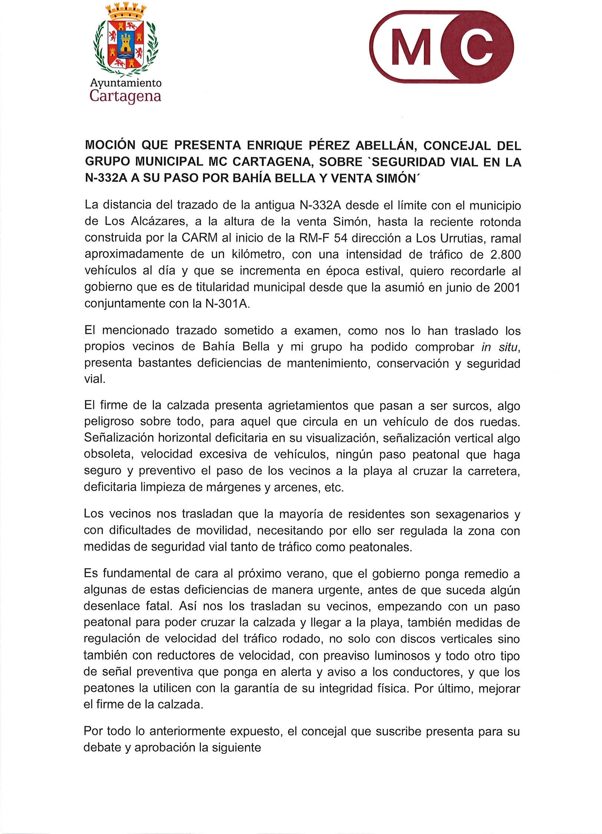
Registrado el 20/05/2024 a las 10:14 Nº de entrada 69628 / 2024
JESUS GIMENEZ GALLO
20/05/2024 (según el firmante)


SELLO

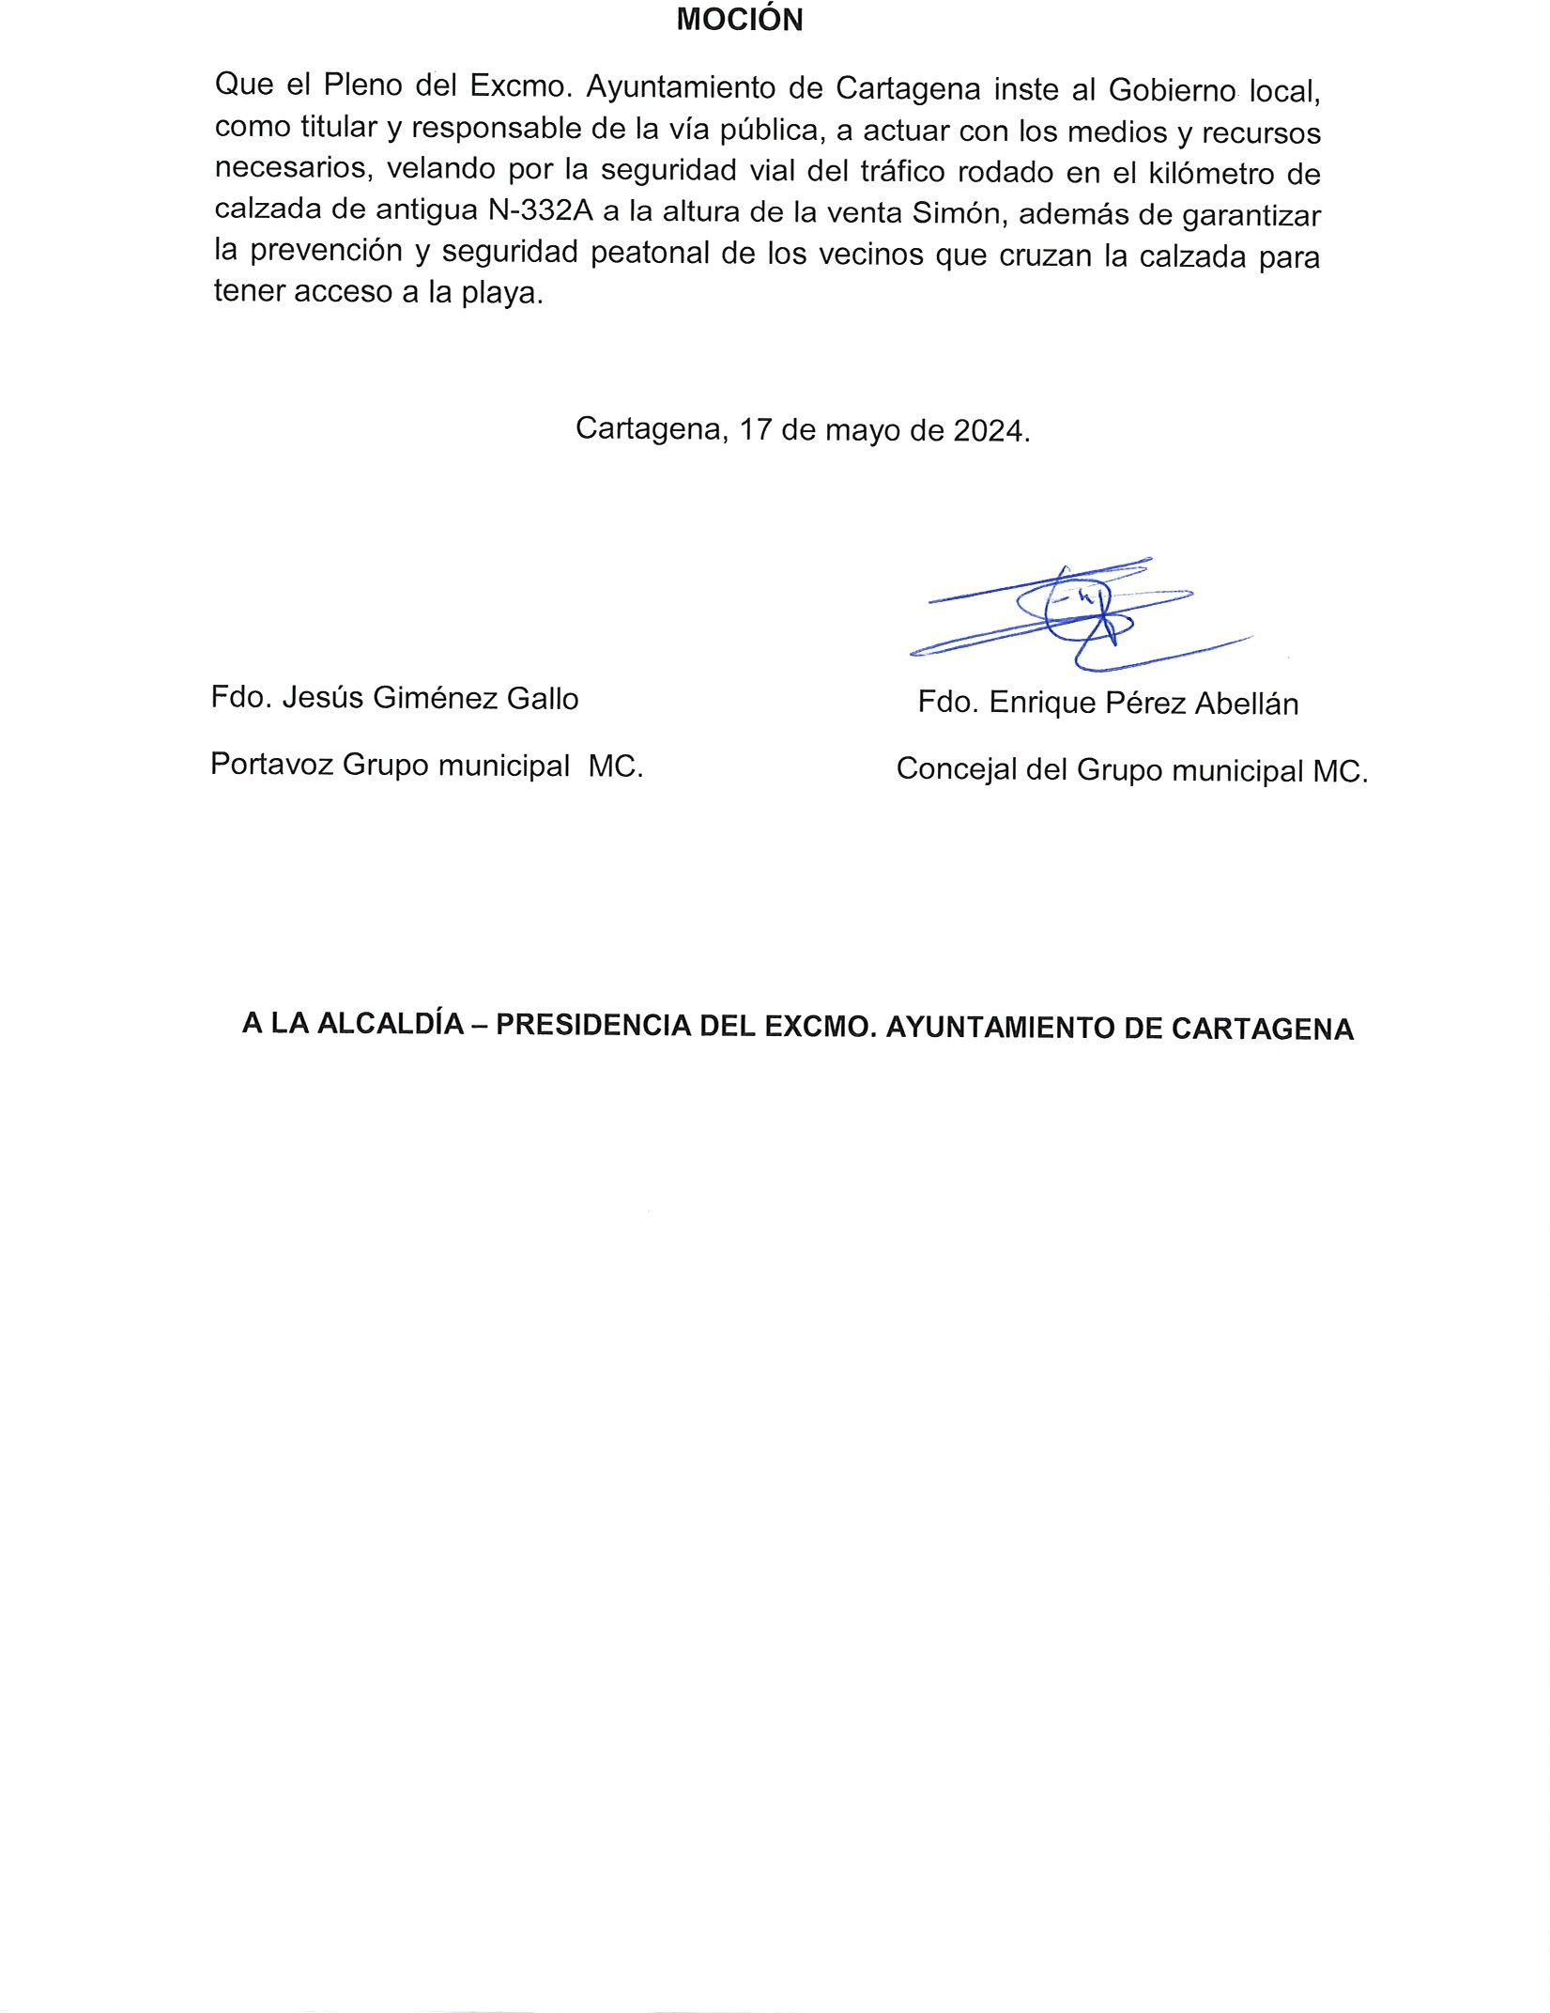
JESUS GIMENEZ GALLO
20/05/2024 (según el firmante)
SELLO
Registrado el 20/05/2024 a las 10:14 Nº de entrada 69628 / 2024
Firmado por JESUS GIMENEZ GALLO - DNI ***2149** el día 20/05/2024 con un certificado emitido por ACCVCA-120

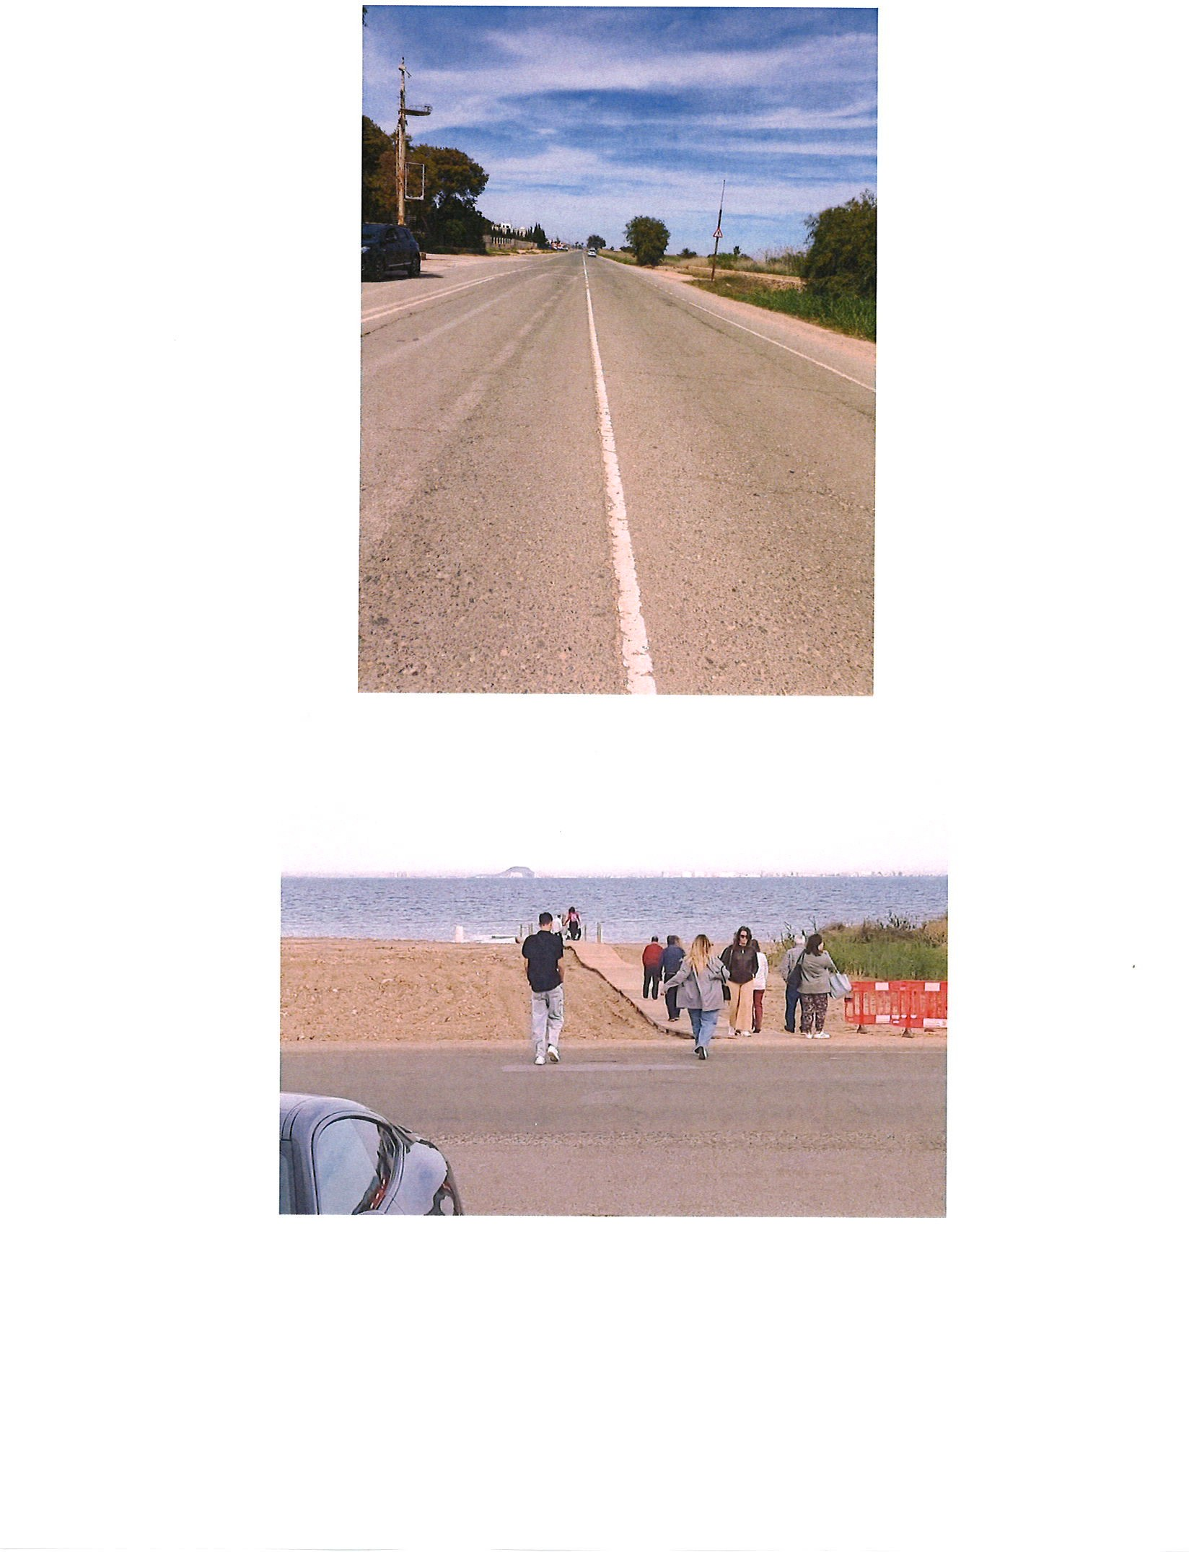
Registrado el 20/05/2024 a las 10:14 Nº de entrada 69628 / 2024
JESUS GIMENEZ GALLO
20/05/2024 (según el firmante)

SELLO

